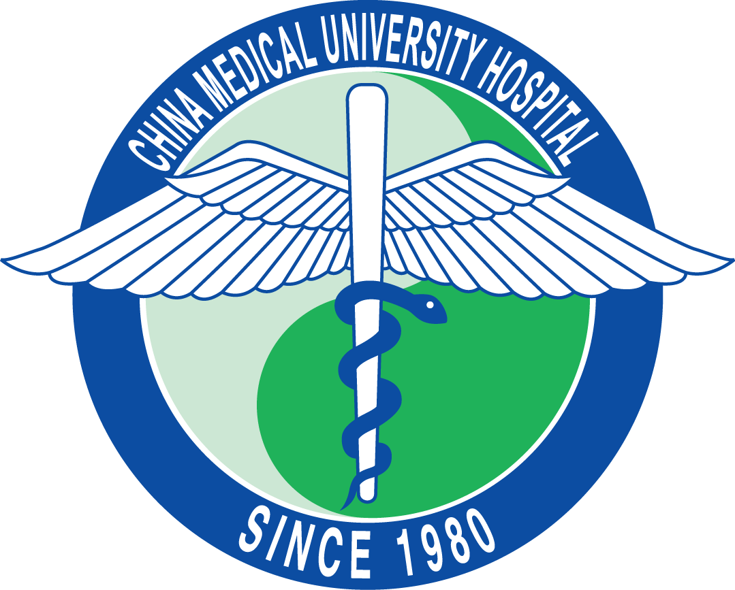
中國醫藥大學附設醫院
臨床心理師聯合訓練計畫

- 訓練目的：
本院執行衛生福利部「臨床醫事人員培訓計畫」，本於醫學中心之責任開放各院薦送受訓人員來院接受專業訓練，進行跨院際交流合作，使受訓人員接受完整及多元訓練，以培養其全人照護的能力。
- 合作機構：
- 中國醫藥大學各體系醫院、合作醫院及策略聯盟醫院。
- 地區醫院層級以上之醫院(含非教學醫院)。

- 訓練對象：
- 受訓人員應符合臨床醫事人員培訓計畫規定之受補助學員資格。

- 訓練規畫：
訓練項目 | 訓練時間* | 訓練方式 | 考核方式
A. 兒童青少年臨床心理學門 | 30小時 | 心理衡鑑實作  心理治療實作  臨床督導 | - 筆試前後測  - Mini-CEX
B. 成人臨床心理學門 | 30小時 | 心理衡鑑實作  心理治療實作  臨床督導 | - 筆試前後測  - Mini-CEX
C. 老人臨床心理學門 | 30小時 | 心理衡鑑實作  心理治療實作  臨床督導 | - 筆試前後測  - Mini-CEX
D. 行為睡眠醫學臨床心理學門 | 30小時 | 核心課程  團體治療實作  臨床督導 | - 筆試前後測  - 病歷審查
E. 臨床神經心理學門 | 30小時 | 心理衡鑑實作  心理治療實作  臨床督導 | - 筆試前後測  - Mini-CEX
F. 司法臨床心理學門 | 30小時 | 心理衡鑑實作  心理治療實作  臨床督導 | - 筆試前後測  - Mini-CEX
*說明：訓練時間可由雙方議定後彈性調整。

- 申請程序：
- 申請作業
- 時間：應於訓練前一個月提出。
- 程序：由送訓醫療機構備函，檢附申請表、聯合訓練計畫及各類文件向本院教學部提出申請。
- 報到申請資料詳見本院教學部國內代訓網頁https://edu.lib.cmuh.org.tw/media/1802。
- 受理作業
- 教學部依來函申請之訓練內容，會辦相關單位，經訓練單位主管及院長核准後，函復送訓醫療機構。
- 送訓醫療機構接獲許可函後，應與本院訓練單位討論訓練內容，完成聯合訓練計畫及合約書，並於訓練起始日一個月前繳交給本院教學部備查。
- 未經本院函覆通知前，受訓人員不得提前到院受訓。
中國醫藥大學附設醫院
院外人員受訓考核評分表
受訓人員 |  |  | 訓練部門 | 精神醫學部
訓練項目 | □兒童青少年臨床心理學門 □ 成人臨床心理學門  □老人臨床心理學門 □ 行為睡眠醫學臨床心理學門  □臨床神經心理學門 □ 司法臨床心理學門
訓練日期 | 自 年 月 日 至 年 月 日
送訓機構  名 稱 |  |  | 職稱
考核項目 |  |  |  |  | 優良 | 良好 |  | 普通 |  | 待加強 | 不合格
筆試 |  |  |  |  | □ | □ |  | □ |  | □ | □
Mini-CEX |  |  |  |  | □ | □ |  | □ |  | □ | □
 |  |  |  |  | □ | □ |  | □ |  | □ | □
 |  |  |  |  | □ | □ |  | □ |  | □ | □
 |  |  |  |  | □ | □ |  | □ |  | □ | □
 |  |  |  |  | □ | □ |  | □ |  | □ | □
 |  |  |  |  | □ | □ |  | □ |  | □ | □
訓練部門主管 |  | 教學部 |  |  |  |  | 核示
□同意製發結訓證明

◌結訓前應完成職前訓練、回饋表，繳回本表及識別證後才發給訓練證明。
◌教學部及方 #2342
每日健康通報 |  | 回饋表 |  |  | 每月座談
有員代者  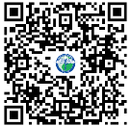  請下載中國e點靈(http://61.66.117.88/app) | 無員代者 | 糖尿病衛教  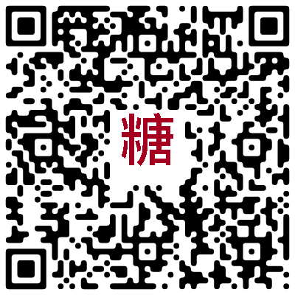 | 高壓氧訓練  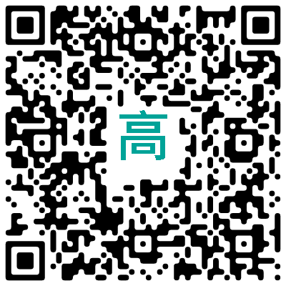 | 其他訓練  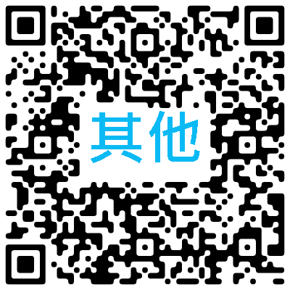 | 需要再填單  